Anexo Nro. 1 – DOTACIÓN ORGANISMOS DE SEGURIDAD
A continuación se relaciona la dotación requerida por los diferentes organismos de seguridad con las respectivas especificaciones, cantidades y presupuesto para cada uno de los productos:
- DOTACIÓN REQUERIDA PARA LA POLICÍA METROPOLITANA DEL VALLE DE ABURRÁ – GRUPO GOES:
ELEMENTO | ESPECIFICACIONES | CANTIDAD | PRESUPUESTO UNITARIO (INCLUIDO IVA)
CHALECO CYCLONE PLATE CARRIER | 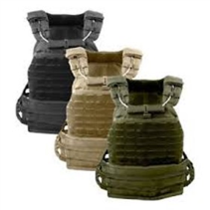  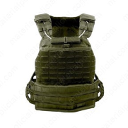  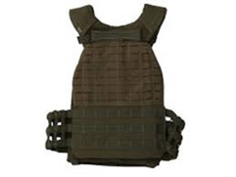  Diseñado desde la primera linea el chaleco porta placas TacTec, proporciona confort, rango de movimiento y diseño innovador con materiales ligeros sistema rápido de liberacion una revolucionaria asa extensible. Hombreras en forma de yugo con malla aeroespacial utilizada por la Nassa. Discreta asa de acarreo extensible y reforzada. Paneles zonales en frente y dorso acolchados con canales de ventilación sobredimensionados. Capacidad para dos placas blindadas (large y medium). Resistente de liberación rápida con una sola mano. Rango de libertador de acción y comodidad mejorado. Micro-cierre de plataforma Web cortado con láser. Elaborado con Nylon 500D. Diseñado para garantizar la protección de alto rendimiento sin dejar de ser ligero y móvil, el Transportista TacTec placa cuenta con un esqueletizados almohadillas de cintura y hombro yugo para un ajuste seguro y cómodo.  DESCRIPCIÓN GENERAL:  Comodidad y libertad de movimiento mejorada. Acomoda placas balísticas medianas o grandes. Hombreras yugo distribuyen el peso uniformemente. Cintura ajustable y bandas tensionales. Asa extensible para GrabDrag exfiltración de emergencia. De liberación rápida con una sola mano.  CARACTERISTICAS Y BENEFICIOS:  - Sistema de suelte rápido con una sola mano / el cable permite que el usuario final retire el soporte con un solo tirón.  - En la parte superior de la espalda se encuentra el asa de extracción para hombre caído a 2 cm +/- 5 mm del ribete de la costura, se ajusta al chaleco a través de dos cintas de velcro de 9 cm +/- 5 mm, con un espacio interior en nylon de 3.5 cm +/- 5 mm de ancho. La cabeza del asa es de 16 cm +/- 5mm de ancho x 4 cm +/- 5mm de ancho. Cuenta con velcro interno para despegar y quedar como manija para arrastre de hombre caído.  - Al sacar el asa de extracción hombre caído el largo es de 44 cm +/- 5mm desde el punto de inicio hasta la terminación, ancho de 21 cm +/- 5mm.  - Una pestaña en la mitad del mango se divide en dos, dando al usuario final la posibilidad de liberarse solo del chaleco.  - Rápido sistema de cable de liberación construido en acero trenzado para aumentar la fuerza, la durabilidad y recubrimiento plástico para proteger de la intemperie y ofrecer mayor resistencia durante la liberación.  - Sistema tipo Molle en todo el modular para la fijación / unión según necesidad de accesorios y equipo, en la parte superior incorpora una plataforma cortada con láser, la mitad inferior utiliza la plataforma tipo Molle tradicional. El micro velcro de plataforma tipo Molle, da acceso a colocar parches de identificación.  - Modular superior tipo micro velcro cortado con láser, el tamaño de cada abertura es de 3.5 cm de ancho +/- 5mm X 2 cm largo +/- 5 mm.  - Modular inferior con correas tradicionales es de 3.5 cm de ancho +/- 5mm X 2.5 cm +/- 5 mm de largo, con refuerzo en reatas. El espacio entre cada correa es de 2.5 cm de ancho +/- 5mm.  - Los usuarios finales tienen una personalización completa para fijar bolsas o accesorios al sistema Molle y equiparse para misiones específicas o tomar ventaja del diseño de bajo perfil y utilizar en combinación con nuestro Rig TacTec en el pecho.  - Bolsillo de montaje superior /panel frontal con bolsillo en la parte superior detrás del sistema Molle cortado con láser, dicho bolsillo cuenta con cierre de velcro para evitar que los elementos caigan cuando se colocan o cuando se viaja en helicópteros, sistema de agarre en el centro para fácil acceso al usar guantes.  - Cintura ajustable - esqueleto con sistema de resorte garantiza la máxima adaptabilidad para un uso cómodo prolongado. Las pretinas garantizan que no se caigan las bolsas y los accesorios que se adjunta horizontal o verticalmente. Bandas elásticas que proporcionan comodidad y adaptabilidad para ajuste de varios tamaños de cuerpo. El tamaño se ajusta y se asegura con velcros en la parte de los paneles inferiores para evitar la liberación accidental.  - El portador de la placa, da acceso a dos tamaños (grande y mediana), los cierres internos que se utilizan son en velcro para dar cabida a los tamaños de las placas, estas deben ingresar por la parte inferior del chaleco.  - El chaleco porta placas tienen lengüetas de arrastre para facilitar el acceso / apertura. Relleno de espuma para resistir la retención de la humedad y mejorar las propiedades hipo alergénicas, la espuma perforada ligera promueve los pesos reducidos.  - Tejido de malla resistente a la abrasión en las hombreras y los canales de ventilación con las almohadillas en el lado del cuerpo – las áreas de contacto se reducen permitiendo que el vapor caliente se escape para generar alta transpirabilidad.  - Malla interna para traspiración tipo Spacer , va en las correas de los hombros y en los paneles lado cuerpo.  - El mango delantero de suelte rápido mide 12 cm +/- 5mm de largo X 2.5 cm de ancho. El mango trasero de extracción mide 17 cm +/- 5 mm X 4 cm de ancho.  COSTURA Y ACABADO  - Hilo de nylon; ocho puntadas por pulgada; aguja simple y doble costura; presillas ubicadas en los puntos de mayor refuerzo.  - Costuras reforzadas para darle resistencia al sistema tipo molle.  - Costuras terminadas. Hilo tratado y sellado al calor en las correas, las bandas elásticas, y el sistema tipo Molle.  ESPECIFICACIONES:  Resistente a la abrasión de nylon 500D. Recubrimiento resistente al agua. Paneles de flujo de aire de gran tamaño. Hardware durable Duraflex®. Bucle Web ID.  MATERIAL:  Nylon de 500D / 420D, nylon resistente al agua con revestimiento de PU en el revés de la tela.  ETIQUETAS  Etiqueta no tejida, con código de barras. Se especifica referencia, color  CIERRES  1/2", 1", 1 1/4", 1 1/2", 2 1/2", 4", 5" cierres de velcro  TALLAS  Única; Dimensiones totales: 15 "H x 12" W; Peso 0.20Kgs  COLORES  Gris-Storm-Black-Sandstone. | 21 | $ 1.551.000
PLACAS BALÍSTICAS PARA PECHO Y ESPALDA NIVEL III | 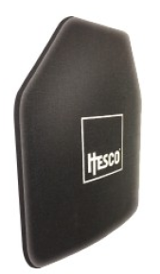  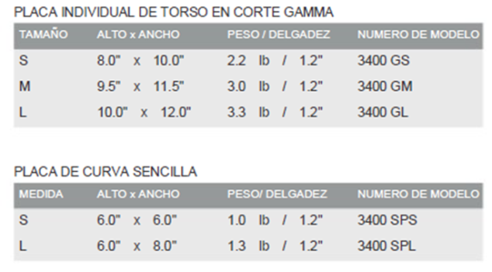  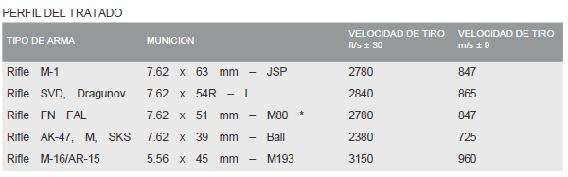  Están fabricadas para proporcionar la protección balística apropiada contra ojivas provenientes de armas de fuego del tipo fusiles y rifles, las placas balísticas se fabrican con polietileno balístico.  AREA DE DENSIDAD BALISTICA  4.1 lbs/ft 2  INFORMACIÓN GENERAL  Diseño es Optimo catalogado como Multi Impacto en comportamientos selectos, 100% poliuretano con acabado 1000 Denier CORDURA® hecho en U.S.A  NIJ STANDARD–0101.06  Probado y verificado bajo la especificación balística de Resistencia NIJ Standard– 0101.06  Tratado especial en rifle validado  For full | 42 | $ 1.050.000
PORTA PROVEEDOR CANGURO TRIPLE COMPARTIMIENTO MA55-NEGRO | Compactibles con sistema M.o.l.l.e. Atrás Incluye 6 correas para ajustar artículos M.o.l.l.e. Espacio principal abierto para proveedores M4/ M16 y parecidos Segundo espacio ideal para proveedores de pistola Tamaño Alto 14.5 cm x Ancho 25 cm x Profundo 5cm Incluye sujetador de caucho.  Porta Proveedor Kangaroo Triple Doble compartimiento Ma55-Negro  Especificaciones:  - Importado de Estados Unidos  - Marca Condor  - Compactibles con sistema M.o.l.l.e  - Atrás Incluye 6 correas para ajustar artículos M.o.l.l.e  - Espacio principal abierto para proveedores M4/ M16 y parecidos  - Segundo espacio ideal para proveedores de pistola  - Tamaño Alto 14.5 cm x Ancho 25 cm x Profundo 5cm  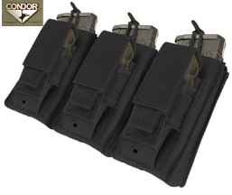  - 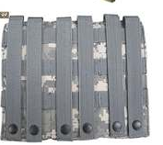Incluye sujetador de caucho estirable. | 25 | $ 170.000

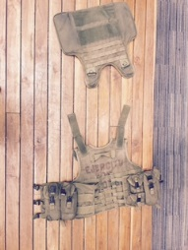
- DOTACIÓN REQUERIDA PARA LAS FUERZAS MILITARES DE COLOMBIA EJÉRCITO NACIONAL – GRUPO BATALLÓN DE POLICÍA MILITAR NÚMERO 4:
ELEMENTO | ESPECIFICACIONES | CANTIDAD | PRESUPUESTO UNITARIO (INCLUIDO IVA)
Chalecos anti esquirlas | 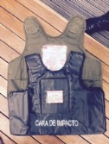  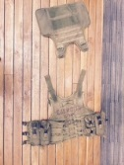  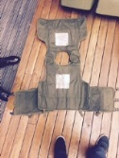  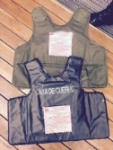  Nivel IV, color verde, bolsillos, placas seguridad pecho y espalda, en lona, letrero ejército, peso chaleco según talla, tallas M-L-XL, peso según talla, ajustable.  - Tipo Multipropósito  - 4 bolsillos parra proveedores 556, de medidas 20cm de Alto X 8cm de profundidad X 10cm de ancho aproximadamente, para incluir 2 proveedores por bolsillo.  - 2 bolsillos para portar granadas, con medidas 10cm de Alto X 8cm de profundidad X 10cm de ancho aproximadamente, para portar granadas.  - Para un total de 6 bolsillos.  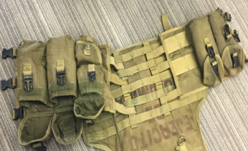  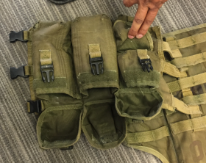  - Norma Europea DIN 52290 Parte 2 nivel 4. Para detener proyectiles calibre 5.56x45 7.62x51, con una masa 3.56g 9.45g, el blindaje es para las placas.  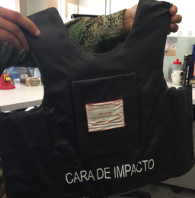  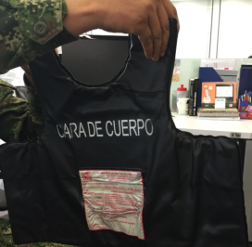  - La lona es el material con el que es fabricado el contenedor de las placas.  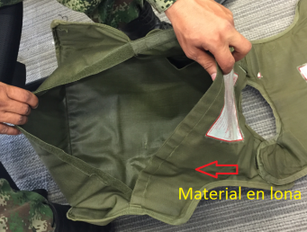  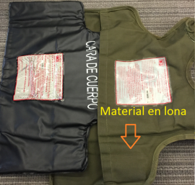  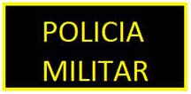  - El letrero debe ser bordado en dorado, sobre un fondo negro con un recuadro también en dorado con el letrero “POLICÍA MILITAR”. En fuente arial, con tamaño visible.  - La talla se realiza a través de ajuste con el velcro, tanto en los laterales como el reglaje en altura.  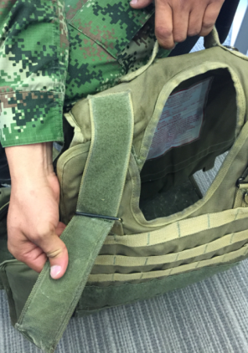  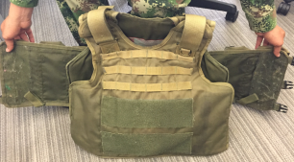  - Se requiere de prueba para las placas, esta se realizaría en las instalaciones del batallón Bomboná en la ciudad de Medellín.  - Adicionales: Refuerzos tipo correa, las correas son horizontales con refuerzos, mínimo 5 correas horizontales.  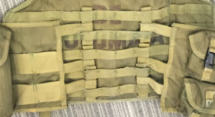  - También deben venir 2 anillos en la parte superior del chaleco, colgando de los refuerzos de la agarradera manual.  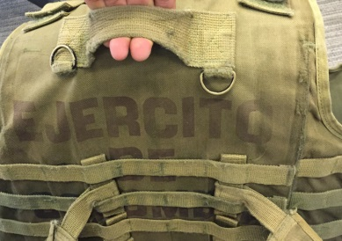 | 48 | $ 1.800.000

- DOTACIÓN REQUERIDA PARA LA POLICÍA METROPOLITANA DEL VALLE DE ABURRÁ – GRUPO COPES:
ELEMENTO | ESPECIFICACIONES | CANTIDAD | PRESUPUESTO UNITARIO (INCLUIDO IVA)
Morral M-5 primeros auxilios | 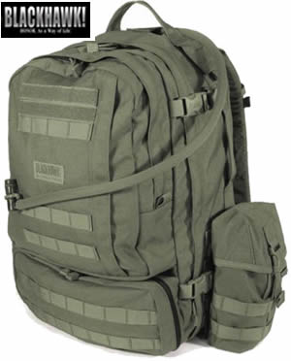  Elementos de primeros auxilios para la atención primaria en caso de un herido y la sostenibilidad de la vida. Totalmente equipado para los momentos de emergencia. Diseñado para sellar el equipo especificaciones medic, el stomp ii bolsa cobertura médica está construido de alta resistencia 1000 denier nylon transpirable y relleno de espuma de células cerradas. Las correas ajustables de hombro, correa de pecho y cinturón de tela proporcionan un ajuste cómodo al tiempo que permite un amplio ajuste. La bolsa también cuenta con tirones silenciosos cremallera, ojales de drenaje, y las correas de cincha en los laterales y la parte superior para mantener la integridad de la carga. nota: los suministros médicos no incluidos. Características internas del compartimiento: numerosos bolsillos con cremallera, compensadas planas. Estancias elásticos y guardianes. Varios pequeños y medianos bolsillos. Mini-paquetes con código de color de dos para un rápido acceso a los medicamentos, etc. las bolsas de dos sistemas de hidratación tipo blackhawk (uno incluido, en segundo lugar se vende por separado), características externas: incluye 100 oz sistema de hidratación tipo blackhawk, caer las bolsas con el aparejo para los saltos dos asideros, gancho y tira de bucle cinta en la parte inferior de paquetes de accesorios y rollos médico / dormir especificaciones: dimensiones: 20``largo x 13 `` ancho x 6`` profundidad cubos: 2470 pulgadas cúbicas. | 2 | $ 798.000
Accesorio porta granada de fragmentación negro | Especificaciones Técnicas: doble frag grenade pouch, permite al usuario acceder a 2 granadas en el mismo lugar en su equipo, y se puede utilizar para algo más que llevar granadas. Dimensiones generales: 3.75 "de alto, 6" de ancho x 2.25 "de espesor. Bolsillos - 2 ea: 3.25 "de alto x 2.75" de ancho x 2 "de espesor @ 18 centímetros cúbicos. Capacidad total: 36 centímetros cúbicos.  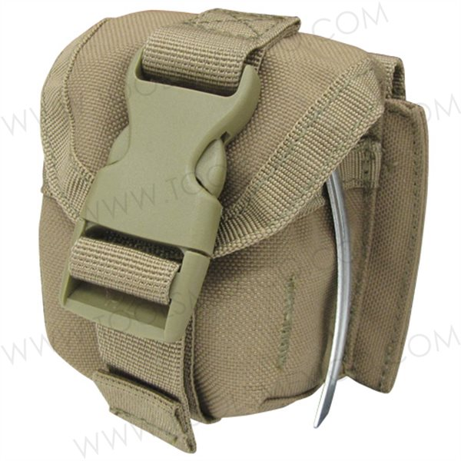  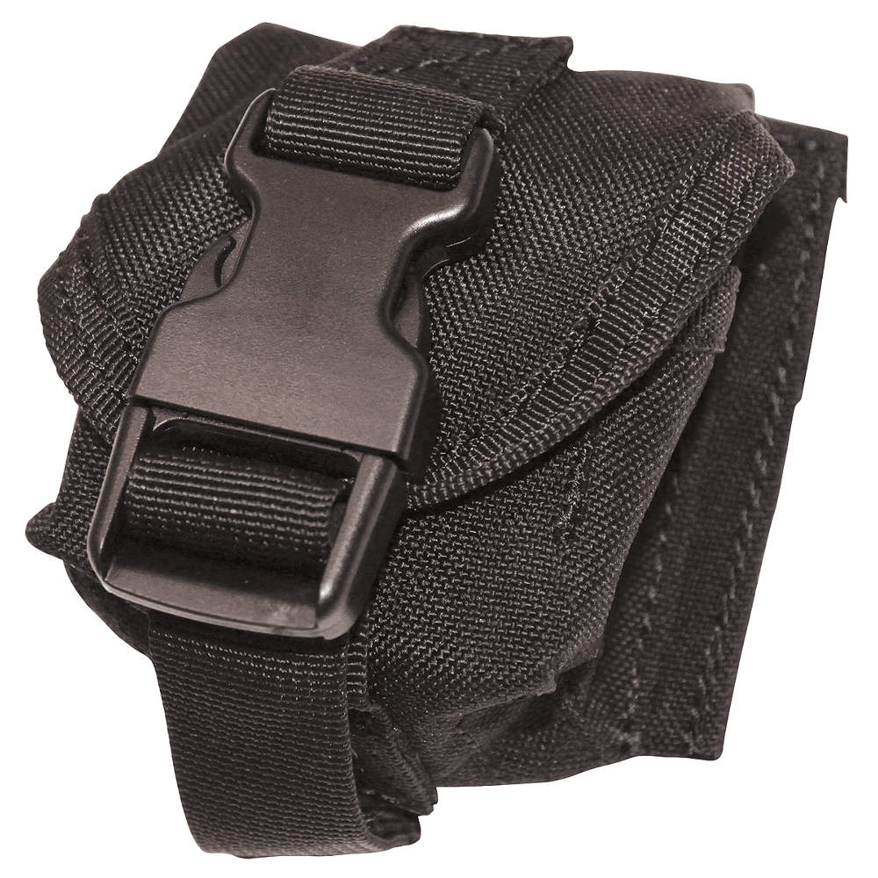 | 20 | $ 59.000
Accesorio porta granada de humo y gas verde | Especificaciones técnicas: porta granada de humo m18 (doble). Solapa de velcro superior para transporte seguro dentro de las lengüetas para evitar la rotación de la granada, accesorio universal de cinturón, chaleco táctico o piernera. | 22 | $ 85.000
Accesorio porta granada de humo y gas negro | Especificaciones técnicas: porta granada de humo m18 (doble). Solapa de velcro superior para transporte seguro dentro de las lengüetas para evitar la rotación de la granada, accesorio universal de cinturón, chaleco táctico o piernera. | 22 | $ 85.000
Accesorio multi propósito para uso rural (negro) | Ideal para cargar los útiles de aseo  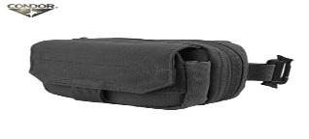 | 20 | $ 110.000
Accesorio multi propósito color verde oliva para uso rural (verde) | Ideal para cargar los útiles de aseo  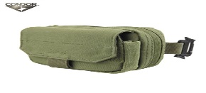 | 22 | $ 110.000
Bolso de asalto negro | Accesorio ideal para la carga de implementos pequeños tiene sistema modular q se adapta al chaleco en su parte trasera como bolso de asalto también trae una cargadera de hombro ajustable y extraíble- asa de transporte.- correa de fijación modular. | 20 | $ 94.500
Bolso de asalto verde | Accesorio ideal para la carga de implementos pequeños tiene sistema modular q se adapta al chaleco en su parte trasera como bolso de asalto también trae una cargadera de hombro ajustable y extraíble- asa de transporte.- correa de fijación modular. | 20 | $ 94.500

